ГИБДД г. Екатеринбурга информирует:
БЕЗОПАСНОСТЬ ВО ДВОРЕ – ВАША ЗАБОТА!
Дорожные ситуации- «ловушки» возникают не только на проезжей части, зачастую пешеходы получают травмы и даже погибают в результате ДТП на дворовых территориях. Помните, когда следует быть особенно осторожными, обучите безопасному поведению ДЕТЕЙ!
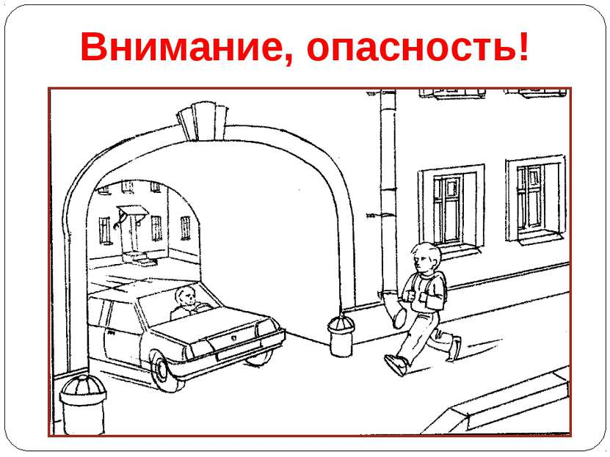
1. Ситуация закрытого обзора. Водителю трудно
вовремя увидеть пешехода, если он появляется
неожиданно из-за припаркованного транспортного
средства, из-за деревьев и кустарников, из-за
снежных валов, у въезда во двор.

2. Слепые зоны. Дворовая территория –
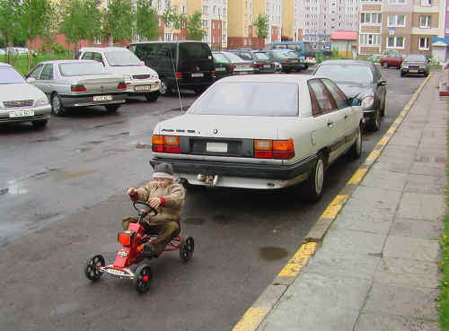 пространство, где водители чаще всего совершают
маневры, развороты, двигаются задним ходом. Важно
понимать, что пешеход может находиться в «слепой
зоне», поэтому крайне опасно проходить в
непосредственной близости транспортного средства,
совершающего маневры. Практически невозможно
заметить и коляску, детский велосипед или
малолетнего ребенка.

Помните, что согласно п. 17.1 ПДД РФ «В жилой зоне пешеходы имеют преимущество, однако они не должны создавать необоснованные помехи для движения транспортных средств».

